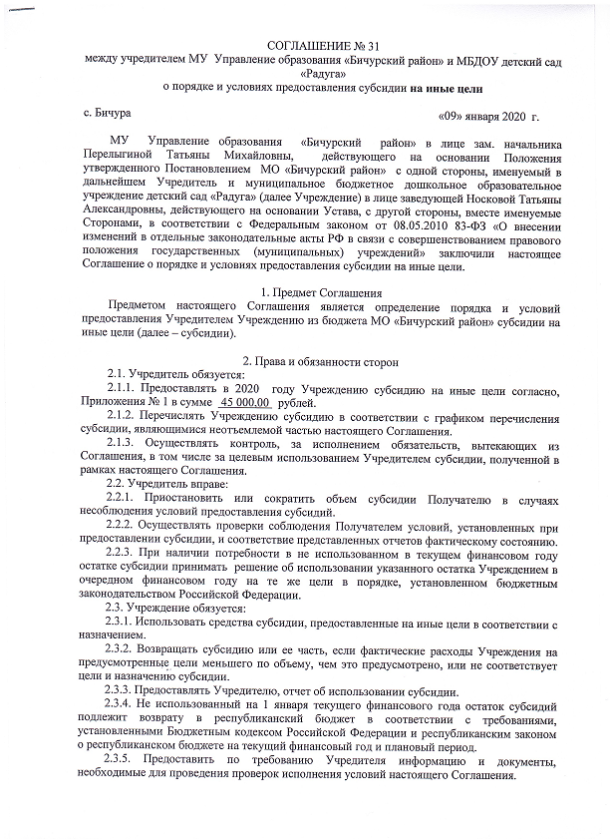

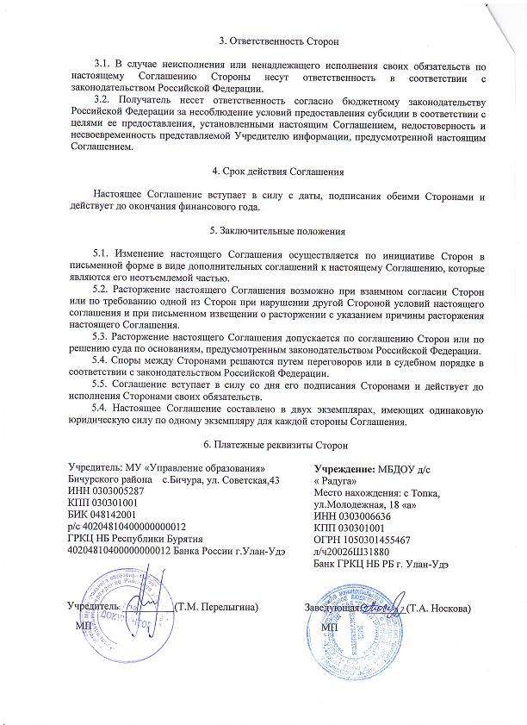

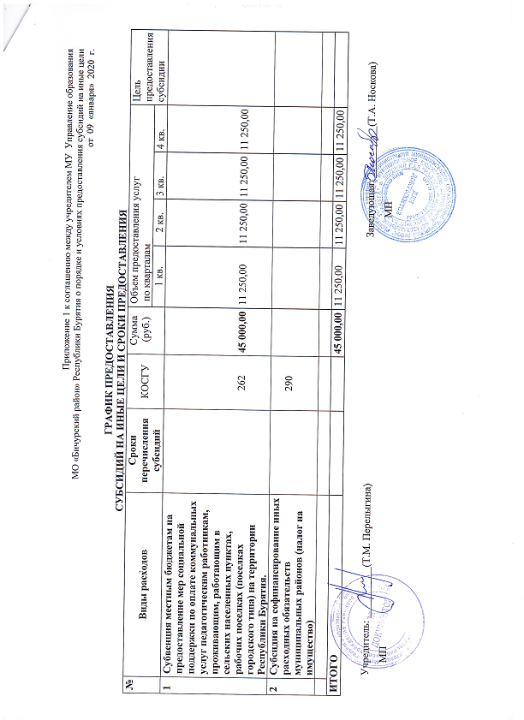
ДОКУМЕНТ ПОДПИСАН ЭЛЕКТРОННОЙ ПОДПИСЬЮ
СВЕДЕНИЯ О СЕРТИФИКАТЕ ЭП
Сертификат | 603332450510203670830559428146817986133868575790
Владелец | Куренкова О. Д.
Действителен | С 20.10.2021 по 20.10.2022

